NIH STROKE SCHAAL

Observation: | NIH_Stroke_Schaal_R01
File: | 0000.doc
Versie documentatie: | 1.1
Status: | Draft/ Recquest for Comments / Final
Standaard: | HL7 Versie 3 (augustus 2004)
Auteurs: | Drs. J. van der Kooij
Brondocument: | Zie websites. Commentaar van dr. D. Dippel uit Rotterdam gehad en verwekrt.

- Versie beheer

versie | datum | wijzigingen | auteurs
1.1 | 23-02-2006 | Controle voor SNOMED CT codes uitgevoerd: geen codes beschikbaar. | Drs. Judith van der Kooij
1.0 | 30-08-2005 | Document naar ‘final’status. | Drs. Judith van der Kooij

2. Doel van de observatie

Doel van de NIH Stroke Schaal (NIHSS) is het meten van neurologische uitkomst en de mate van herstel (website Virtual Hospital).

3. Onderbouwing

De Nederlandse vertaling van de NIH Stroke Schaal werd verkregen van Dr. D. Dippel van het Erasmus MC. Het Erasmus MC heeft de Nederlandse versie die circuleert onder neurologen verbeterd. Deze verbeterde versie wordt nog bewerkt, eventuele wijzigingen zullen in dit document doorgevoerd worden.
De betrouwbaarheid en validiteit van de Engelse versie zijn in eerder wetenschappelijk onderzoek al aangetoond (website Virual Hospital). Voor de Nederlandse versie zal nog moeten blijken of de validiteit en betrouwbaarheid groot zijn.

4. Beschrijving variabelen

De variabelen van de NIH Stroke Schaal en de waarden die deze variabelen kunnen aannemen zijn weergeven in het voorbeeld in paragraaf 8.
Wanneer een 9 gescoord wordt, kunnen opmerkingen in vrije tekst worden toegevoegd.

- Werkinstructie

De scores moeten weergeven wat de patiënt doet en niet wat de arts denkt dat de patiënt zou kunnen. De patiënt mag niet gecoacht worden, behalve wanneer dit aangegeven is.
De items moeten gescoord worden in de volgorde zoals aangegeven op het formulier. Na elk item dient de score vastgelegd te worden. Er mag niet teruggegaan worden om scores te veranderen. Voor elk item zijn aanwijzingen gegeven die opgevolgd dienen te worden. Bij het afnemen van de NIH Stroke Schaal moet snel gewerkt worden.

Hieronder volgen de aanwijzingen per item.

1a Bewustzijn:
De onderzoeker moet een reactie kiezen, ook als een respons bemoeilijkt wordt door obstakels zoals een endotracheale tube, taal barrière, orotracheaal trauma/verband. 3 Punten worden alleen toegekend als de patiënt niet beweegt (anders dan reflexmatig) in reactie op stevige stimulatie.

1b Vragen:
Vraag de patiënt naar de maand en zijn/haar leeftijd, het antwoord moet correct zijn – er worden geen punten gegeven als het antwoord in de buurt te zit. Afatische patiënten en patiënten met een gedaald bewustzijn, die de vragen niet begrijpen scoren 2 punten. Patiënten die niet kunnen praten vanwege een tube, orotracheaal trauma, ernstige dysarthrie door welke oorzaak dan ook, taalbarrière, of ieder ander probleem niet secundair aan afasie scoren 1 punt. Het is belangrijk dat alleen het initiële antwoord gescoord wordt en dat de onderzoeker de patiënt niet helpt middels verbale of non-verbale hints.

1c Opdrachten:
De patiënt wordt gevraagd de ogen te openen en te sluiten en dan te knijpen en los te laten met de niet-paretische hand. Vervang de opdracht door een andere enkelvoudige opdracht als de handen niet gebruikt kunnen worden. Er worden punten gescoord als er een eenduidige poging wordt gedaan, maar niet wordt afgemaakt door zwakte. Als de patiënt niet reageert op de opdracht, moet de opdracht voorgedaan worden (pantomime) en het resultaat gescoord worden (voert geen, één of twee opdrachten uit). Patiënten met een trauma, amputatie of andere fysieke beperkingen moeten passende enkelvoudige opdrachten krijgen. Alleen de eerste poging wordt gescoord.

2 Blikrichting/Oogbewegingen:
Alleen de horizontale oogbewegingen worden getest. Willekeurige of reflexmatige (oculocephaal) oogbewegingen worden gescoord, maar calorische prikkelbaarheid wordt niet getest. Als de patiënt een dwangstand van de ogen heeft, die echter verdwijnt bij willekeurige of reflexmatige activiteit, is de score 1 punt. Als de patiënt een geïsoleerde, perifere parese heeft van de hersenzenuw III, IV of VI, is de score 1 punt. Oogbewegingen zijn te testen bij afatische patiënten. Patiënten met oculair trauma, verband, preëxistente blindheid of andere stoornissen in het gezichtsvermogen of gezichtsvelden moeten getest worden met reflexmatige bewegingen en een keuze moet gemaakt worden door de onderzoeker. Het verkrijgen van oogcontact en dan naar de andere zijde van de patiënt gaan kan de aanwezigheid van een partiele blikparese al dan niet aantonen.

3 Gezichtsvelden:
Gezichtsvelden (onderste en bovenste kwadrant) worden getest met confrontatie, door vingers te laten tellen of dreigreflex. Patiënten moeten aangemoedigd worden, als de patiënt naar de zijde kijkt van de bewegende vingers kan dit als normaal gescoord worden. Als er een unilaterale blindheid of enucleatie (bv. bij cataract) is, worden de gezichtsvelden in het andere oog gescoord. 1 punt wordt alleen gescoord als er een duidelijke asymmetrie is, inclusief kwadrantanopsie. Indien een patiënt blind is, ongeacht de oorzaak, worden er 3 punten gescoord. Als er bij dubbelzijdige, gelijktijdige stimulatie een extinctie is, wordt er 1 punt gescoord en deze respons wordt meegenomen naar vraag 11.

4 Aangezichtsverlamming:
Vraag de patiënt, of maak gebruik van pantomime, om de patiënt de tanden te laten zien, de wenkbrauwen op te tillen en de ogen te sluiten. Bij een patiënt die matig alert is of de opdracht niet begrijpt scoort u de symmetrie van de grimas met een pijnprikkel. Indien er het gelaat verbonden is, een orortracheale tube, tape of een andere fysieke barrière voor het gelaat de beoordeling belemmert, , moet deze zo mogelijk worden verwijderd.

5 & 6 Motorisch functie armen en benen:
De armen of benen moeten in de juiste positie worden gezet: de armen (met de handpalmen naar beneden) 90 graden vooruit, indien zittend/romp rechtop of 45 graden indien liggend/romp horizontaal en de benen 30 graden, gestrekt (altijd liggend). “Drift” wordt gescoord als de armen voor de 10 en de benen voor de 5 seconden uitzakken. De afatische patiënt wordt gestimuleerd door middel van een aanmoedigende stem en pantomime, maar niet met een pijnlijke prikkel. Elke ledemaat wordt om de beurt getest, te beginnen met de niet-paretische arm. Alleen in het geval van een amputatie, of arthrodese in schouder of heup mag een “9”gescoord worden, de onderzoeker moet in dat geval altijd een verklaring opschrijven.

7 Ataxie
Dit item is bedoeld om een unilateraal cerebellair syndroom te scoren. Test met de ogen open. In het geval van een gezichtsvelduitval, zorg er dan voor dat er getest wordt in het intacte gezichtsveld. De top- neus proef en de knie-hak proef moeten beiderzijds worden uitgevoerd, ataxie wordt alleen gescoord als de aanwezige ataxie uit verhouding is met de parese. Ataxie wordt niet gescoord indien een patiënt de opdracht niet begrijpt of een paralyse heeft. Alleen in het geval van een amputatie of arthrodese kan een
“9” gescoord worden; de onderzoeker moet in dat geval een verklaring opschrijven. Indien de patiënt blind is test men ataxie aan de armen door de patiënt met de arm vanuit gestrekte positie de vinger op de neus te laten zetten.

8 Sensibiliteit
Sensatie of grimas op speldenprik, of terugtrekken op pijnprikkel in de afatische patiënt en patiënten met een gedaald bewustzijn. Alleen sensibiliteitsverlies als gevolg van de beroerte wordt als abnormaal gescoord en de onderzoeker zoveel mogelijk lichaamsgebieden [armen (niet handen), benen, romp en gezicht] testen als nodig is om hemisensibiliteitsverlies uit te sluiten dan wel aan te tonen. 2 punten worden gescoord als er ernstige of totale sensibiliteitsverlies aannemelijk gemaakt kan worden. De afatische patiënt en patiënten met een gedaald bewustzijn zullen daarom meestal 0 of 1 punt scoren. Patiënten met een hersenstam lokalisatie van de beroerte, die bilateraal sensibiliteitsverlies hebben, scoren 2 punten. Als de patiënt niet reageert en een quadriplegie heeft scoort u 2 punten. Patiënten in coma krijgen, arbitrair, 2 punten bij dit item.

9 Taal
Een groot deel van het taalbegrip wordt duidelijk bij de uitvoering van het onderzoek. De patiënt wordt gevraagd om te beschrijven wat er op bijgevoegd plaatje (“cookie theft”) gebeurd, om de voorwerpen te benoemen en de zinnen voor te lezen. Het begrip wordt beoordeeld aan de hand van de reacties op dit testen als wel op alle opdrachten in het voorgaand neurologisch onderzoek. Als visusverlies interfereert met het testen, vraag dan of de patiënt voorwerpen kan benoemen die je de patiënt in de hand plaatst, herhaal en vraag te benoemen. De geïntubeerde patiënt moet gevraagd worden te schrijven. De patiënt in coma (vraag 1a=3) zal, arbitrair, 3 punten krijgen bij deze vraag. De onderzoeker moet een score kiezen voor de patiënt met een gedaald bewustzijn, of patiënten die beperkt meewerken. De score van 3 punten moet echter alleen gegeven worden als een patiënt mutistisch is en geen eenvoudige opdrachten opvoert.

10 Spraakstoornis/Dysarthrie
Als dit van een patiënt kan worden verwacht, moet er een adequate spraak worden verkregen door de patiënt een woordenlijst te laten lezen of enige woorden te herhalen. Als de patiënt een ernstige afasie heeft, moet de duidelijkheid van de articulatie van de spontane spraak beoordeeld worden. Alleen als de patiënt geïntubeerd is, of een andere fysische barrière heeft om te spreken, mag de score van 9 punten gegeven worden en de onderzoeker moet een duidelijke uitleg geven voor het toekennen van deze score. Vertel de patiënt niet waarom hij/zij getest wordt.

11 Extinctie & inattentie
Noodzakelijke informatie om neglect te diagnosticeren kan al verkregen zijn door voorgaand onderzoek. Als een patiënt ernstige visusverlies heeft waardoor tweezijdig simultaan visueel testen niet mogelijk is en het testen van de tast is normaal, dan wordt de score van 0 punten (=normaal) toegekend. Als de patiënt een afasie heeft maar naar beide kanten zijn/haar aandacht kan richten, wordt er ook 0 punten gegeven. De aanwezigheid van visueel ruimtelijk neglect of een anosognosie kan ook als afwijkend worden beschouwd. Omdat de afwijking alleen gescoord wordt als deze aanwezig is, is deze vraag nooit “niet testbaar”.

6. Interpretatierichtlijn

De score op de NIH Stroke Schaal ligt tussen 0 en 42. Hoe hoger de score hoe ernstiger de beroerte (wesite Nursing CEU).
Bij een score van meer dan 20 is er sprake van zeer ernstige neurologische beperkingen (website American Academy of Family Physisians).

7. Literatuur/bronvermelding

http://www.vh.org/adult/provider/neurology/Stroke/Scaleind.html, bezocht april 2005.
http://www.nursingceu.com/NCEU/courses/stroke/, bezocht april 2005.
http://www.aafp.org/afp/980101ap/broderick.html, bezocht april 2005.

8. Een voorbeeld van het instrument

NIH Stroke Schaal (Nederlandse vertaling)*
De NIH stroke schaal wordt bij voorkeur ingevuld bij opname, na eventuele behandeling, en 24 uur na het begin van de verschijnselen. | Datum: | ../../ .... | ../../ .... | ../../ ....
 | Tijd: | ..: .. | ..: .. | ..: ..
 | Arts: | .……… | ……..... | …….....
 | Omschrijving: | Score: | Score: | Score:
1a Bewustzijn. | Alert.  Niet alert, maar wekbaar met een geringe stimulus.  Niet alert, moet herhaaldelijk gestimuleerd worden.  Coma (niet wekbaar). | - 0  - 1  - 2  - 3 | - 0  - 1  - 2  - 3 | - 0  - 1  - 2  - 3
1b Vraag naar maand en leeftijd. | Beantwoordt beide correct.  Beantwoordt één van beide correct.  Beantwoordt niet of beide incorrect. | - 0  - 1  - 2 | - 0  - 1  - 2 | - 0  - 1  - 2
1c Vraag de ogen te sluiten en vuist te maken. | Voert beide opdrachten correct uit.  Voert één van beide opdrachten correct uit.  Voert geen van beide correct uit. | - 0  - 1  - 2 | - 0  - 1  - 2 | - 0  - 1  - 2
2 Blikrichting/Oogbewegingen | Normaal.  Kijkt bij voorkeur naar één kant.  Dwangstand. | - 0  - 1  - 2 | - 0  - 1  - 2 | - 0  - 1  - 2
3 Gezichtsvelden. | Lijken intact.  Gedeeltelijke gezichtsveld uitval/extinctie.  Complete gezichtsveld uitval.  Blind (corticale blindheid). | - 0  - 1  - 2  - 3 | - 0  - 1  - 2  - 3 | - 0  - 1  - 2  - 3
4 Aangezichtsverlamming  (vraag wenkbrauwen op te trekken, ogen te sluiten en tanden te laten zien). | Normaal/symmetrisch.  Lichte asymmetrie, verstreken nosolabiaal-plooi.  Gedeeltelijke verlamming.  Complete verlamming. | - 0  - 1  - 2  - 3 | - 0  - 1  - 2  - 3 | - 0  - 1  - 2  - 3
5a Motorische functie.  - Rechterarm. | Kan normaal arm uitstrekken (gedurende 10 sec).  Arm zakt uit (“drift”).  Enige beweging tegen de zwaartekracht.  Geen beweging tegen de zwaartekracht (wel aanspanning spieren).  Geen beweging.  Niet testbaar(b.v. amputatie). | - 0  - 1  - 2  - 3  - 4  - 9……… | - 0  - 1  - 2  - 3  - 4  - 9…….. | - 0  - 1  - 2  - 3  - 4  - 9………
5b Motorische functie.  - Linkerarm. | Kan normaal arm uitstrekken (gedurende 10 sec).  Arm zakt uit (“drift”).  Enige beweging tegen de zwaartekracht.  Geen beweging tegen de zwaartekracht (wel aanspanning spieren).  Geen beweging.  Niet testbaar(b.v. amputatie). | - 0  - 1  - 2  - 3  - 4  - 9……… | - 0  - 1  - 2  - 3  - 4  - 9……… | - 0  - 1  - 2  - 3  - 4  - 9………
6a Motorische functie  - Rechterbeen | Kan normaal been optillen (30˚ gedurende 5 sec).  Been zakt uit (“drift”).  Enige beweging tegen de zwaartekracht.  Geen beweging tegen de zwaartekracht (wel aanspanning spieren).  Geen beweging.  Niet te testen (b.v. amputatie). | - 0  - 1  - 2  - 3  - 4  - 9……… | - 0  - 1  - 2  - 3  - 4  - 9……… | - 0  - 1  - 2  - 3  - 4  - 9………
6b Motorische functie.  - Linkerbeen. | Kan normaal been optillen (30˚ gedurende 5 sec).  Been zakt uit (“drift”).  Enige beweging tegen de zwaartekracht.  Geen beweging tegen de zwaartekracht (wel aanspanning spieren).  Geen beweging.  Niet te testen (b.v. amputatie). | - 0  - 1  - 2  - 3  - 4  - 9……… | - 0  - 1  - 2  - 3  - 4  - 9…….. | - 0  - 1  - 2  - 3  - 4  - 9………
7 Ataxie. | Niet aanwezig.  Aanwezig in één arm of één been .  Aanwezig in twee of meer ledematen. | - 0  - 1  - 2 | - 0  - 1  - 2 | - 0  - 1  - 2
8 Sensibiliteit  (pijnzin links en rechts vergelijken). | Normaal.  Verminderd.  Afwezig. | - 0  - 1  - 2 | - 0  - 1  - 2 | - 0  - 1  - 2
9 Taal  (laat een plaatje beschrijven en een voorwerp benoemen, zinnen nazeggen) | Geen afasie.  Lichte afasie.  Ernstige afasie.  Mutistisch of globale afasie. | - 0  - 1  - 2  - 3 | - 0  - 1  - 2  - 3 | - 0  - 1  - 2  - 3
- Spraakstoornis/Dysarthrie  (woorden laten oplezen) | Normale articulatie.  Onduidelijke spraak.  Ernstige dysarthrie/anarthrie.  Niet te testen (tube). | - 0  - 1  - 2  - 9……… | - 0  - 1  - 2  - 9……… | - 0  - 1  - 2  - 9………
11 Extinctie en Inattentie  (visuele en tactiele prikkels tegelijk links en rechts aanbieden) | Normaal (niet aanwezig).  Inattentie of extinctie voor één soort prikkel.  Ernstige hemi-inattentie voor beide prikkels. | - 0  - 1  - 2 | - 0  - 1  - 2 | - 0  - 1  - 2
* Laatste wijzigingen: DWJ Dippel, M Dirks, Erasmus MC Rotterdam, 13 maart 2005.

- Model en beschrijving

Het D-MIM model voor de NIHSS begint met de naamgeving boven (entry-point), met daarin de naam NIH Stroke Schaal. Daaronder staat de acttype Observatie (OBS) met de naam NIH_Stroke_Schaal. Dit is de centrale OBS voor dit model. In deze act wordt de totaal score van de NIHSS afgebeeld. De klasse NIH Stroke Schaal heeft class code = OBS.
In de derivation code is de totaalscore Sumscore voor de NIH Stroke Schaal opgenomen.
Met andere woorden derivation method = tel op alle waarden van de afzonderlijke variabelen. Effective time is het tijdstip dat de NIH Stroke Schaal wordt gescoord. Bij value wordt de waarde ingevuld die tot stand komt door de optelling. Dit is telkens een INT datatype omdat het verplicht is alle items te scoren en in te vullen om een goede totaal score te verkrijgen. Vandaar ook mandatory (1..1) Bij interpretation is aangegeven hoe de totaal score geïnterpreteerd moet worden. Dit is: bij een score van meer dan 20 is er sprake van zeer ernstig neurologisch beperkingen.

De Act NIH_Stroke_Schaal bevat zelf weer 15 variabelen, die elk weer een OBS bevatten. Voor elk zijn de scoremogelijkheden aangegeven in het veld ObservationMethod. Het resultaat van de score komt in het veld value. Bij alle OBS kan de tijd worden aangegeven in effective time.

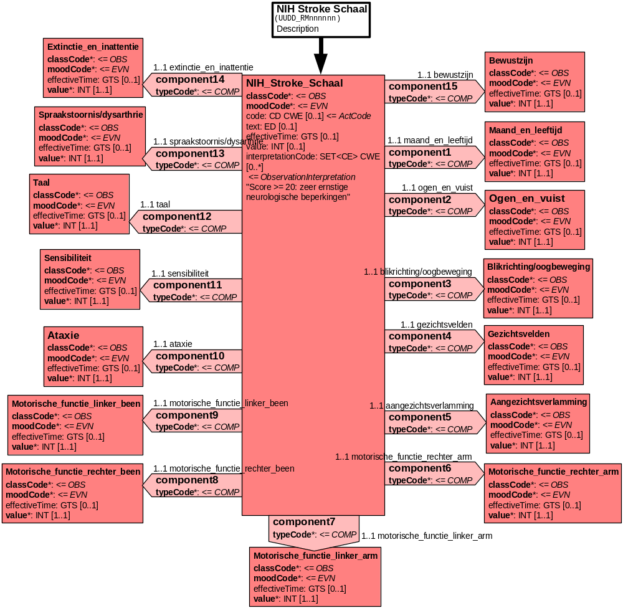

Daarnaast is er een model voor het toevoegen van vrije tekst. Bij de 4 items van motorische functies en bij het item spraakstoornissen/dysarthrie kan vrije tekst toegevoegd worden wanneer een 9 gescoord wordt. Daarnaast kunnen nog algemene opmerkingen over de hele test toegevoegd worden.
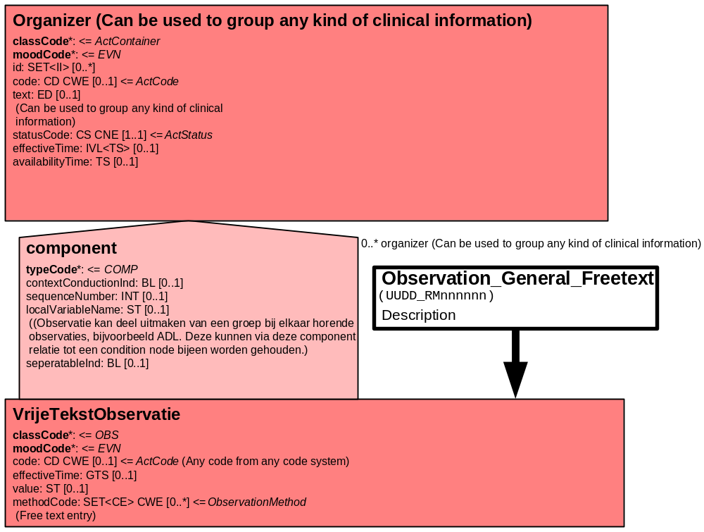

10. Mapping tabel uittreksel en OID voor vocabulaire

Voor de opname van de NIH Stroke Schaal in een HL7 v3 bericht is een correcte weergave van de schaal, de codes en de mapping naar HL7 v3 noodzakelijk. Die is in onderstaande tabel opgenomen. De hier in opgenomen codes zijn verplicht.

Een tweede belangrijk onderdeel hier is de HL7 OID (unique Object Identifiers). De vraag is uitgezet bij het secretariaat van HL7 Nederland. De OID voor CVA-KIS is: ********

Mapping Domeingegevens, systemen, Vocabulaire en R-MIM CVA
Sub-onderdeel |  | Variabele uit instrument | verplicht/ optioneel / reden verplicht | DMIM | Plaats in HL7 Model | Datatype HL7 | Cardinaliteit | Vocabulaire | Code | Vb | SNOMED
Detail van NIH Stroke Scale |  |  | Condition Node element
 |  | Bewustzijn | V | OBS | OBS: value | INT | 1..1 | CVA-KIS | NIHBe
 |  | Maand en leeftijd | V | OBS | OBS: value | INT | 1..1 | CVA-KIS | NIHMaLe
 |  | Ogen en vuist | V | OBS | OBS: value | INT | 1..1 | CVA-KIS | NIHOgVu
 |  | Blikrichting/Oogbeweging | V | OBS | OBS: value | INT | 1..1 | CVA-KIS | NIHBlOo
 |  | Gezichtsvelden | V | OBS | OBS: value | INT | 1..1 | CVA-KIS | NIHGe
 |  | Aangezichtsverlamming | V | OBS | OBS: value | INT | 1..1 | CVA-KIS | NIHAa
 |  | Motorische functie rechter arm | V | OBS | OBS: value | INT | 1..1 | CVA-KIS | NIHMFr
 |  | Motorische functie linker arm | V | OBS | OBS: value | INT | 1..1 | CVA-KIS | NIHMFl
 |  | Motorische functie rechter been | V | OBS | OBS: value | INT | 1..1 | CVA-KIS | NIHMFBer
 |  | Motorische functie linker been | V | OBS | OBS: value | INT | 1..1 | CVA-KIS | NIHMFBel
 |  | Ataxie | V | OBS | OBS: value | INT | 1..1 | CVA-KIS | NIHAt
 |  | Sensibiliteit | V | OBS | OBS: value | INT | 1..1 | CVA-KIS | NIHSe
 |  | Taal | V | OBS | OBS: value | INT | 1..1 | CVA-KIS | NIHTa
 |  | Spraakstoornissen/Dysarthrie | V | OBS | OBS: value | INT | 1..1 | CVA-KIS | NIHSpDy
 |  | Extinctie en Inattentie | V | OBS | OBS: value | INT | 1..1 | CVA-KIS | NIHExIn
 |  | Opmerkingen | O | OBS | OBS: value | ST | 0..1 | CVA-KIS | NIHopm

De mapping tabel uit de Engelse versie is hier weergegeven.

Mapping Domain data, systems, Vocabulary and R-MIM CVA
Subpart |  | Variable from instrument | mandatory/ optional / reason mandatory | DMIM | Place in HL7 Model | Datatype HL7 | Cardinality | Vocabulairy | Code | Vb | SNOMED
Detail of NIH Stroke Scale |  |  | Condition Node element
 |  | Consciousness | M | OBS | OBS: value | INT | 1..1 | CVA-KIS | NIHBe
 |  | Month and age | M | OBS | OBS: value | INT | 1..1 | CVA-KIS | NIHMaLe
 |  | Eyes and fist | M | OBS | OBS: value | INT | 1..1 | CVA-KIS | NIHOgVu
 |  | Direction of gaze/Eye movement | M | OBS | OBS: value | INT | 1..1 | CVA-KIS | NIHBlOo
 |  | Fields of vision | M | OBS | OBS: value | INT | 1..1 | CVA-KIS | NIHGe
 |  | Facial paralysis | M | OBS | OBS: value | INT | 1..1 | CVA-KIS | NIHAa
 |  | Motor function right arm | M | OBS | OBS: value | INT | 1..1 | CVA-KIS | NIHMFr
 |  | Motor function left arm | M | OBS | OBS: value | INT | 1..1 | CVA-KIS | NIHMFl
 |  | Motor function right leg | M | OBS | OBS: value | INT | 1..1 | CVA-KIS | NIHMFBer
 |  | Motor function left leg | M | OBS | OBS: value | INT | 1..1 | CVA-KIS | NIHMFBel
 |  | Ataxia | M | OBS | OBS: value | INT | 1..1 | CVA-KIS | NIHAt
 |  | Sensibility | M | OBS | OBS: value | INT | 1..1 | CVA-KIS | NIHSe
 |  | Language | M | OBS | OBS: value | INT | 1..1 | CVA-KIS | NIHTa
 |  | Speech disorders/Dysarthria | M | OBS | OBS: value | INT | 1..1 | CVA-KIS | NIHSpDy
 |  | Extinction and Inattention | M | OBS | OBS: value | INT | 1..1 | CVA-KIS | NIHExIn
 |  | Remarks | O | OBS | OBS: value | ST | 0..1 | CVA-KIS | NIHopm

11. Nadere toelichting

De namen van de variabelen zijn in het model en in de mapping tabel afgekort.
Voor de onderdelen van de NIH Stroke Scale konden geen SNOMED CT codes gevonden worden, omdat de waardendomeinen niet vertegenwoordigd zijn in SNOMED. Het waardendomein is van belang voor de items van een test als de NIH Stroke Scale.

*

